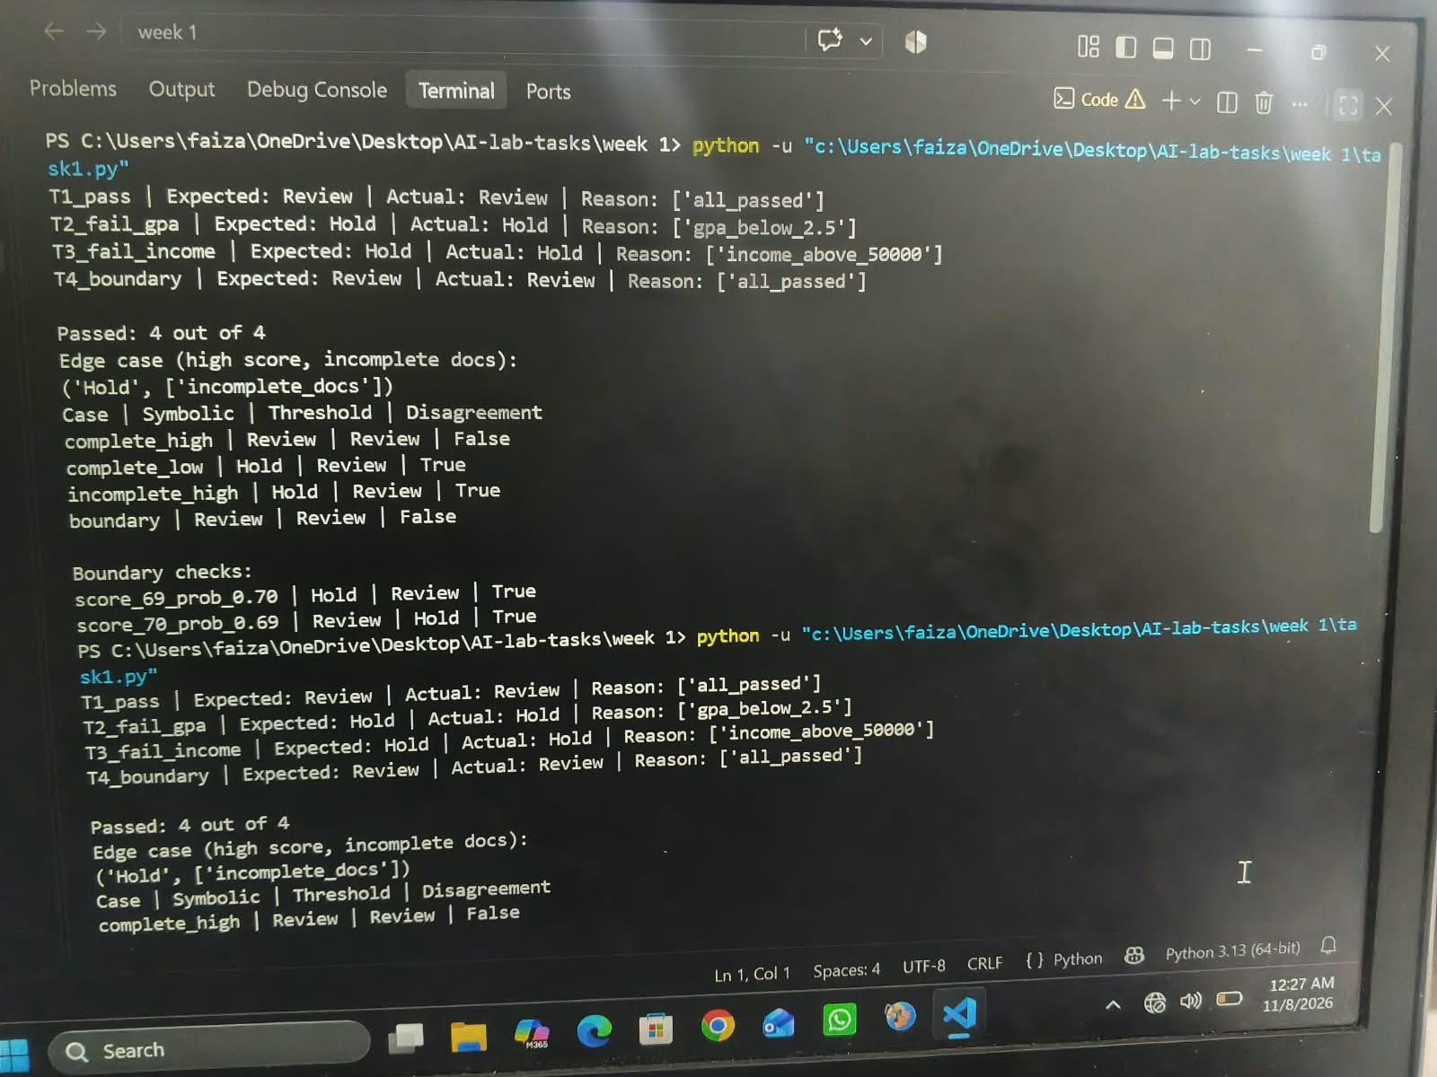

NAME : FAIZAN SOHAIL
ROLL ON:132
TASKS NO1

